현장 데이터 디지털화 전문가과정 · 2차수 · 프로젝트 13
불량 제품 파악
프로젝트 기획서
공유폴더의 수기 검사표 PDF를 쪽마다 판독해 검사표에 적힌 공차로 호기별 합불을 판정하고, 출하일정과 맞춰 검사표 없음 · 불합격 · 미판정 리스트를 만드는 브라우저 도구입니다.
기획 | 구민채
버전 | v2.4
작성일 | 2026-11-10
저장소 | data10-13
바로 쓰기 | https://data10-13.jobability.co.kr/

문서 버전 이력
버전 | 날짜 | 바뀐 점
v2.4 | 2026-11-10 | 4차 요청 반영 — 가릴 영역 틀 2가지(① 제작 · 가공형 4칸 = 결재 위 · 검사자 · 개정 확인란 · 결재 아래, ② 상단 결재란 1칸형 = 시트 · 각장 · 비용접구간), 공정명으로 자동 · 설정에서 바꾸기, 글자 층 쪽은 낱말 자리로 짐작 / 출하일정은 「모델 · 호기 · 출하예정」 세 칸만 읽기(소형 · 대형 · 초대형 모두, 나머지 칸은 무시 · 알림 없음) / 한 칸에 모델별 규격이 둘 — 모델명 칸의 체크 표시로 모델을 알아내 그 규격으로 판정, 모르면 그 칸 보류 · 판독 화면에서 모델이나 규격을 고름 / 판 2026-11-10.8
v2.0 | 2026-11-10 | 최종 기획서 — 파이프라인 · 아키텍처 · 와이어프레임 정리 / 로그인 · 사용 신청 · 관리자 승인(요청자 Supabase 로 옮길 수 있게) / 로그인 전 대문 / 요청자 답 반영 — 측정값 OK · 시트 풍선 체크, 초대형 출하일정 · 파일 더하기, 한 PDF 여러 쪽 · 공정별 판정 / 추가 요청 반영 — PDF(쪽)별 가릴 영역, 수동 판독 단추, 90° · 180° 돌리기
v1.1 | 2026-10-28 | 2차 — 자주 검사 CHECK SHEET 양식 · 호기 단위 판정 · 출하일정 대조 · 검사표 내용으로 식별
v1.0 | 2026-10-21 | 1단계 — 업로드 누락 대조 · 판독 화면 · 합불 판정 · AI 요약 · 스펙 기준표

1. 개요
공유폴더의 수기 검사표 PDF를 쪽마다 판독해 검사표에 적힌 공차로 호기별 합불을 판정하고, 출하일정과 맞춰 검사표 없음 · 불합격 · 미판정 리스트를 만드는 브라우저 도구입니다.

배경 · 현재 업무
- 현장에서 제품 스펙을 출력한 종이 검사표에 손으로 적고, 스캔한 PDF를 공유폴더에 올립니다.
- 검사표 양식은 공정마다 다릅니다(자주 검사 CHECK SHEET · 도장 · 시트 부착 체크시트 등). 측정값 칸에는 실측값이나 OK 를, 시트 체크시트는 모델링 뷰의 풍선에 체크를 합니다.
- 파일 이름 규칙이 없고, 한 PDF 에 같은 모델 여러 호기나 여러 공정이 함께 들어오기도 합니다.
- 출하일정 엑셀(소형 · 초대형 · 버켓 등 파일이 나뉨)과 검사표를 손으로 맞춰 합불 엑셀을 정리하고 있어 누락과 불합격을 놓치기 쉽습니다.

목표
- 출하 예정 호기마다 검사표가 있는지, 합격인지를 출하일이 가까운 순서로 보여 줍니다.
- 스캔 검사표를 그림 옆 입력 표로 빠르게 옮기고, 적는 즉시 호기마다 합불을 판정합니다.
- 공정별 검사표를 모두 모아 호기 하나의 판정으로 묶습니다.
- 불합격 리스트와 결과를 엑셀로 내보내 보고에 바로 씁니다.

사용자
- 품질경영팀 검사 담당자
- 출하 전 검사 현황을 챙기는 담당자

2. 요구사항과 구현
기획서 요구 | 구현
업로드 · 검사 누락 | 출하일정 호기마다 품번 + 호기(없으면 모델 + 호기)로 검사표와 짝 → 검사표 없음 · 미판정 목록, 식별이 필요한 검사표
불합격 제품 리스트 | 호기 · 칸(No + LH/RH) 단위, 검사표에 적힌 규격으로 판정, 엑셀 8개 시트
수기 PDF 분석 | 글자 층이 있으면 자동, 스캔은 수동 판독 표 + AI 반자동(그림 받기 · 프롬프트 · 답 붙여 넣기). 브라우저 안 손글씨 자동 인식은 하지 않음
합불 엑셀 리스트 정리 | 불합격_리스트 · 검사_결과 · 측정값_전체 · 출하_대조 등 엑셀 내보내기
측정값은 실측값 또는 OK, 시트는 풍선 체크(11-10 답 ①) | 수치 칸의 OK 는 합격, 시트 공정은 「부착 확인」 — OK 또는 「체크 수/풍선 수」
출하일정 파일 여러 개 · 초대형 형식(11-10 답 ③) | 「출하예정」 · 두 줄 머리 · 연도 없는 「월/일」 읽기, 파일 더하기, 모델 이름이 조금 달라도 같은 호기 짝 · 4차부터 모델 · 호기 · 출하예정 세 칸만 읽음
한 PDF 에 여러 호기 · 여러 공정(11-10 답 ④) | 쪽마다 검사표 한 장, 같은 호기의 공정별 검사표를 모두 보고 판정
PDF 마다 가릴 위치 따로(추가 요청) | 이 파일 · 쪽만 > 공정 기본(직접 그린 것 > 공정 틀) > 모든 검사표 기본 세 겹
판독 대기 · 보류에 수동 판독 단추(추가 요청) | 출하 대조 · 결과 · 판독 화면의 「수동 판독」 — 그 쪽을 열고 첫 빈 칸에 커서
90° · 180° 돌아간 PDF(추가 요청) | 쪽마다 돌리기 단추, AI 그림도 그 방향. 글자 층 쪽은 자동, 스캔은 수동
가릴 영역 틀 2가지(11-10 4차 ②) | ① 제작 · 가공형 4칸(가공 · 평행도 · ASSY 양식, 도장은 확인란 · 검사자 2칸) · ② 상단 결재란 1칸형(시트 · 각장 · 비용접). 공정명으로 자동, 설정 · 판독 화면에서 바꿈. 글자 층 쪽은 「입안 · 심사 · 결정」 · 「검사자」 · 「확인」 낱말 자리로 짐작, 스캔 쪽은 틀 + 쪽마다 미세 조정
출하일정 세 칸만(11-10 4차 ③) | 소형 · 대형 · 초대형 어느 파일이든 모델 · 호기 · 출하예정만 찾아 씀. 상부 · 하부 · Line · 품번 · 수량은 읽지도 알리지도 않음(끄면 예전처럼 품번도 읽음)
한 칸에 모델별 규격 둘(11-10 4차 ④) | 모델명 칸의 체크(✓ · V · ○ · ■)로 모델을 알아내 그 규격 적용. 체크를 못 읽거나 규격이 하나로 안 모이면 그 칸 보류 → 판독 화면에서 체크한 모델 · 항목 규격을 고름. AI 답의 「체크모델」 도 같은 칸
스캔 PDF 는 사람이 나눠 저장(11-10 4차 ①) | 코드 변경 없음 — 한 PDF 의 쪽마다 검사표로 따로 판독하므로 나누지 않고 넣어도 됨(나눠도 됨)
공유폴더 자동 점검 · 알림 | 2단계 — 지금은 PDF 를 넣어서 점검

3. 주요 기능
기능 | 설명
출하 대조 | 출하 예정 호기마다 검사표 없음 · 불합격 · 미판정을 출하일 순으로 남은 날(D-n)과 함께 보여 줍니다.
검사표 판독 | 검사표 그림 옆 표에 값을 적으면 바로 칸 색과 호기 판정이 나옵니다. 수동 판독 · AI 반자동.
공정별 · 여러 쪽 검사표 | 한 PDF 의 쪽마다 따로 판독하고, 같은 호기의 공정별 검사표를 모두 모아 판정합니다.
불합격 리스트 · 엑셀 | 호기 · 칸 · 기준 · 적힌 값 · 문제점을 모아 엑셀 8개 시트로 내보냅니다.
규격 읽기 | 「420±1」 「48 +1.0/-0.5」 「1.5 MAX」 「80㎛↑」 같은 검사표 글자에서 하한 · 상한을 읽습니다. 덮어쓰기 표는 선택. 한 칸에 모델별 규격이 둘이면 체크한 모델의 규격으로, 모르면 보류합니다.
시트 풍선 체크 | 시트 부착 체크시트는 OK 또는 「체크 수/풍선 수」로 판정합니다. 모자라면 불합격.
방향 · 가릴 영역 | 돌아간 쪽을 바로 세우고, 결재 칸 · 검사자 · 확인란을 공정 틀(① 4칸 · ② 상단 1칸)로 자동으로 가립니다. 파일 · 쪽마다 맞출 수 있습니다.
AI 요약 프롬프트 | 계산된 숫자만 담고 품번 · 모델을 별칭으로 가린 보고용 프롬프트를 만듭니다.
로그인 · 사용 승인 | 회사 메일이나 개인 메일로 가입해 사용 신청, 관리자가 승인하면 도구가 열립니다.

4. 처리 흐름(파이프라인)
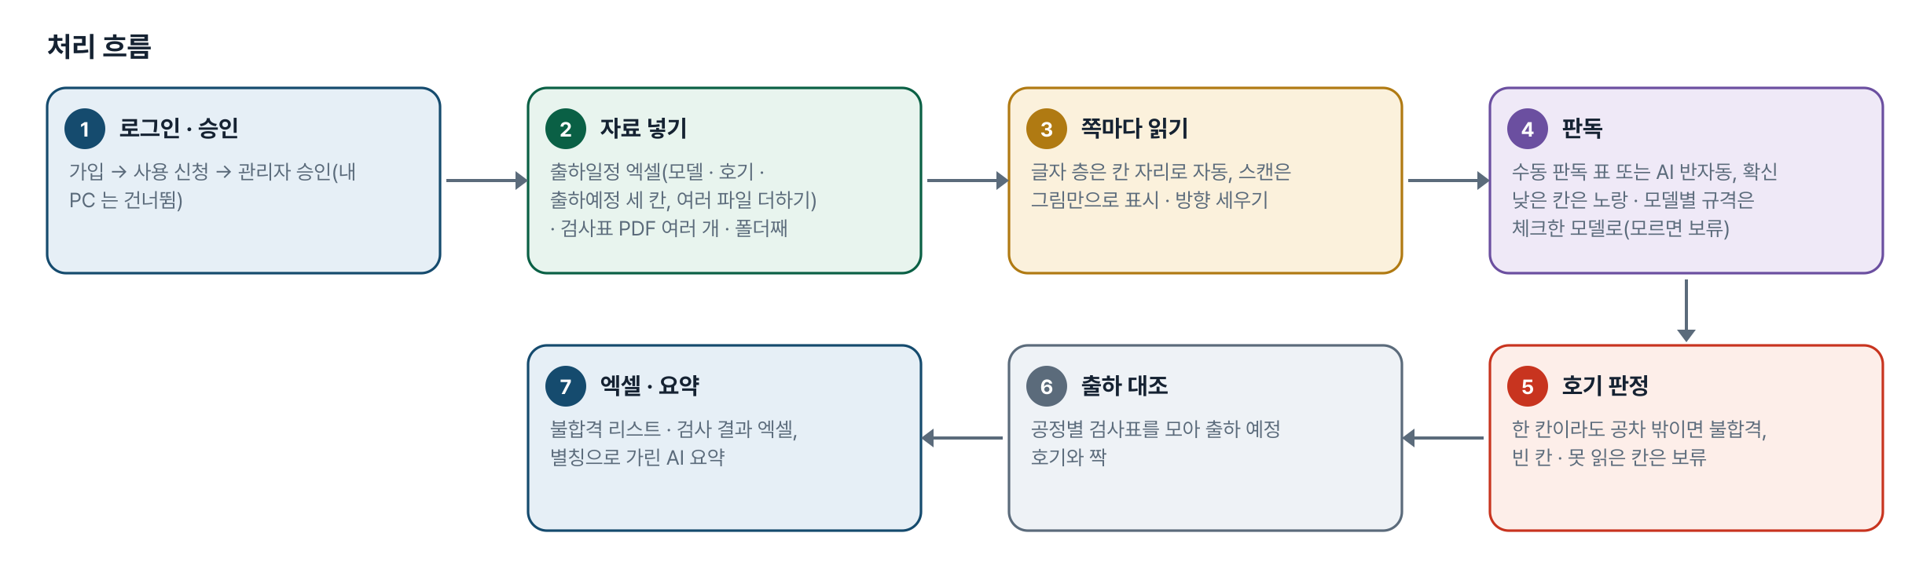
그림 1. 처리 흐름
단계 | 내용
1. 로그인 · 승인 | 가입 → 사용 신청 → 관리자 승인(내 PC 는 건너뜀)
2. 자료 넣기 | 출하일정 엑셀(모델 · 호기 · 출하예정 세 칸, 여러 파일 더하기) · 검사표 PDF 여러 개 · 폴더째
3. 쪽마다 읽기 | 글자 층은 칸 자리로 자동, 스캔은 그림만으로 표시 · 방향 세우기
4. 판독 | 수동 판독 표 또는 AI 반자동, 확신 낮은 칸은 노랑 · 모델별 규격은 체크한 모델로(모르면 보류)
5. 호기 판정 | 한 칸이라도 공차 밖이면 불합격, 빈 칸 · 못 읽은 칸은 보류
6. 출하 대조 | 공정별 검사표를 모아 출하 예정 호기와 짝
7. 엑셀 · 요약 | 불합격 리스트 · 검사 결과 엑셀, 별칭으로 가린 AI 요약

5. 구성(아키텍처)
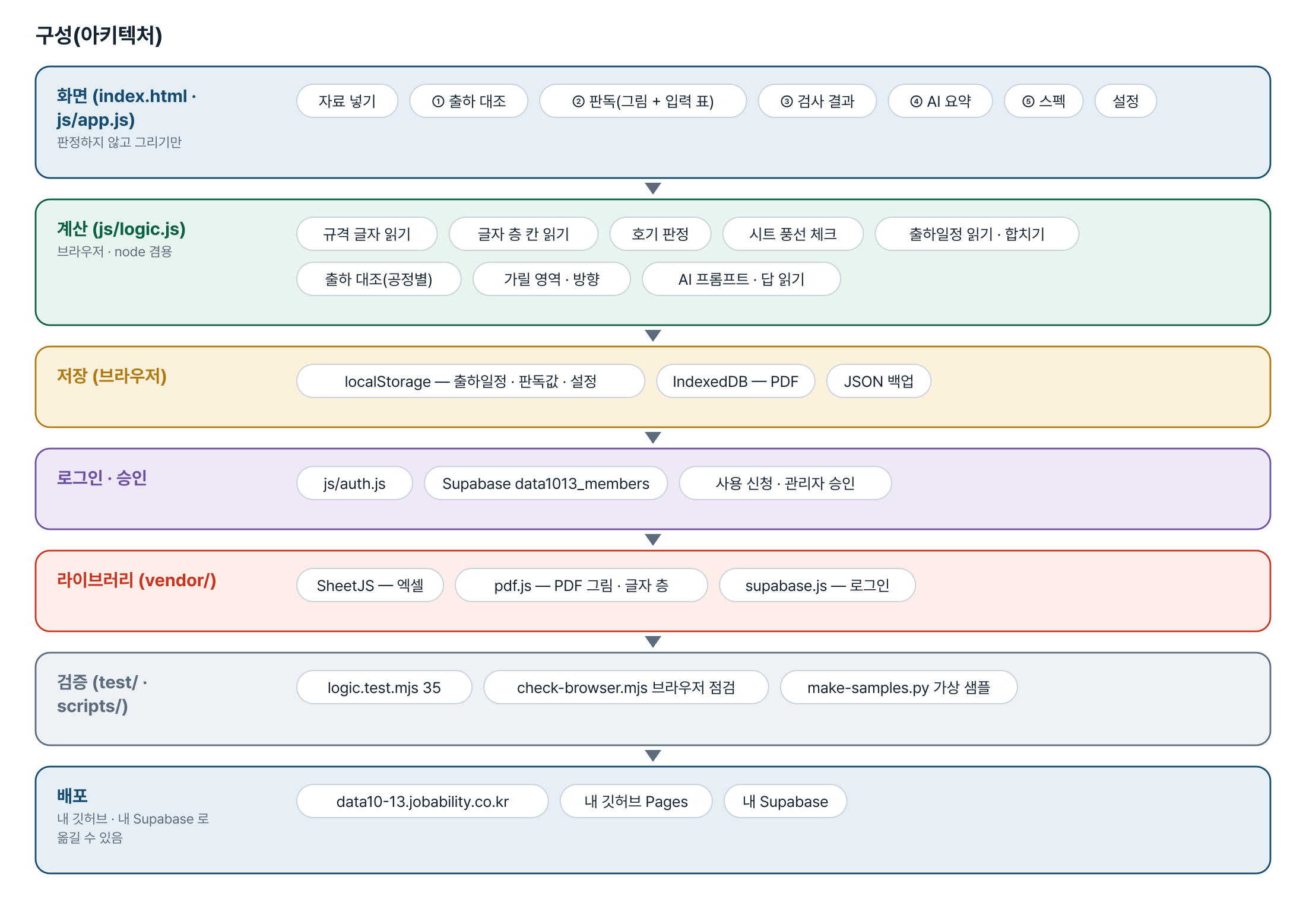
그림 2. 구성
화면 (index.html · js/app.js)
판정하지 않고 그리기만
- 자료 넣기
- ① 출하 대조
- ② 판독(그림 + 입력 표)
- ③ 검사 결과
- ④ AI 요약
- ⑤ 스펙
- 설정
계산 (js/logic.js)
브라우저 · node 겸용
- 규격 글자 읽기
- 글자 층 칸 읽기
- 호기 판정
- 시트 풍선 체크
- 출하일정 읽기 · 합치기
- 출하 대조(공정별)
- 가릴 영역 · 방향
- AI 프롬프트 · 답 읽기
저장 (브라우저)
- localStorage — 출하일정 · 판독값 · 설정
- IndexedDB — PDF
- JSON 백업
로그인 · 승인
- js/auth.js
- Supabase data1013_members
- 사용 신청 · 관리자 승인
라이브러리 (vendor/)
- SheetJS — 엑셀
- pdf.js — PDF 그림 · 글자 층
- supabase.js — 로그인
검증 (test/ · scripts/)
- logic.test.mjs 35
- check-browser.mjs 브라우저 점검
- make-samples.py 가상 샘플
배포
내 깃허브 · 내 Supabase 로 옮길 수 있음
- data10-13.jobability.co.kr
- 내 깃허브 Pages
- 내 Supabase

입출력 데이터
데이터 | 내용
출하일정 엑셀 | 모델 · 호기(범위 · 쉼표) · 출하예정 세 칸만(품번 · 수량은 선택을 끄면 읽음) — 소형 · 대형 · 초대형 파일 더하기
검사표 PDF | 쪽마다 머리 칸(작성일 · 공정명 · 모델 · 품번 · 품명 · 관리 번호) + 항목 줄 × 호기 열 + 문제점
스펙 덮어쓰기 표(선택) | 품번 · 검사 항목(또는 No) · 하한 · 상한 · 단위 · 판정 방식
엑셀 내보내기 | 불합격_리스트 · 검사_결과 · 측정값_전체 · 출하_대조 · 검사표_없음 · 미판정 · 식별_필요 · 출하일정에_없는_검사

6. 화면 구성(와이어프레임)
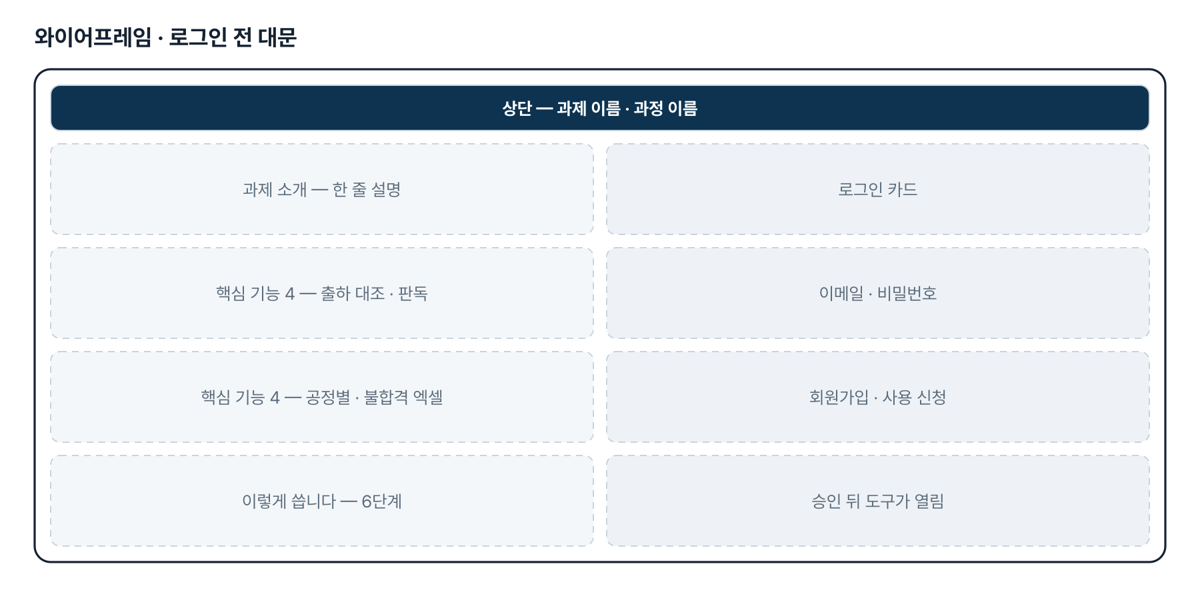
그림 3. 와이어프레임 — 로그인 전 대문
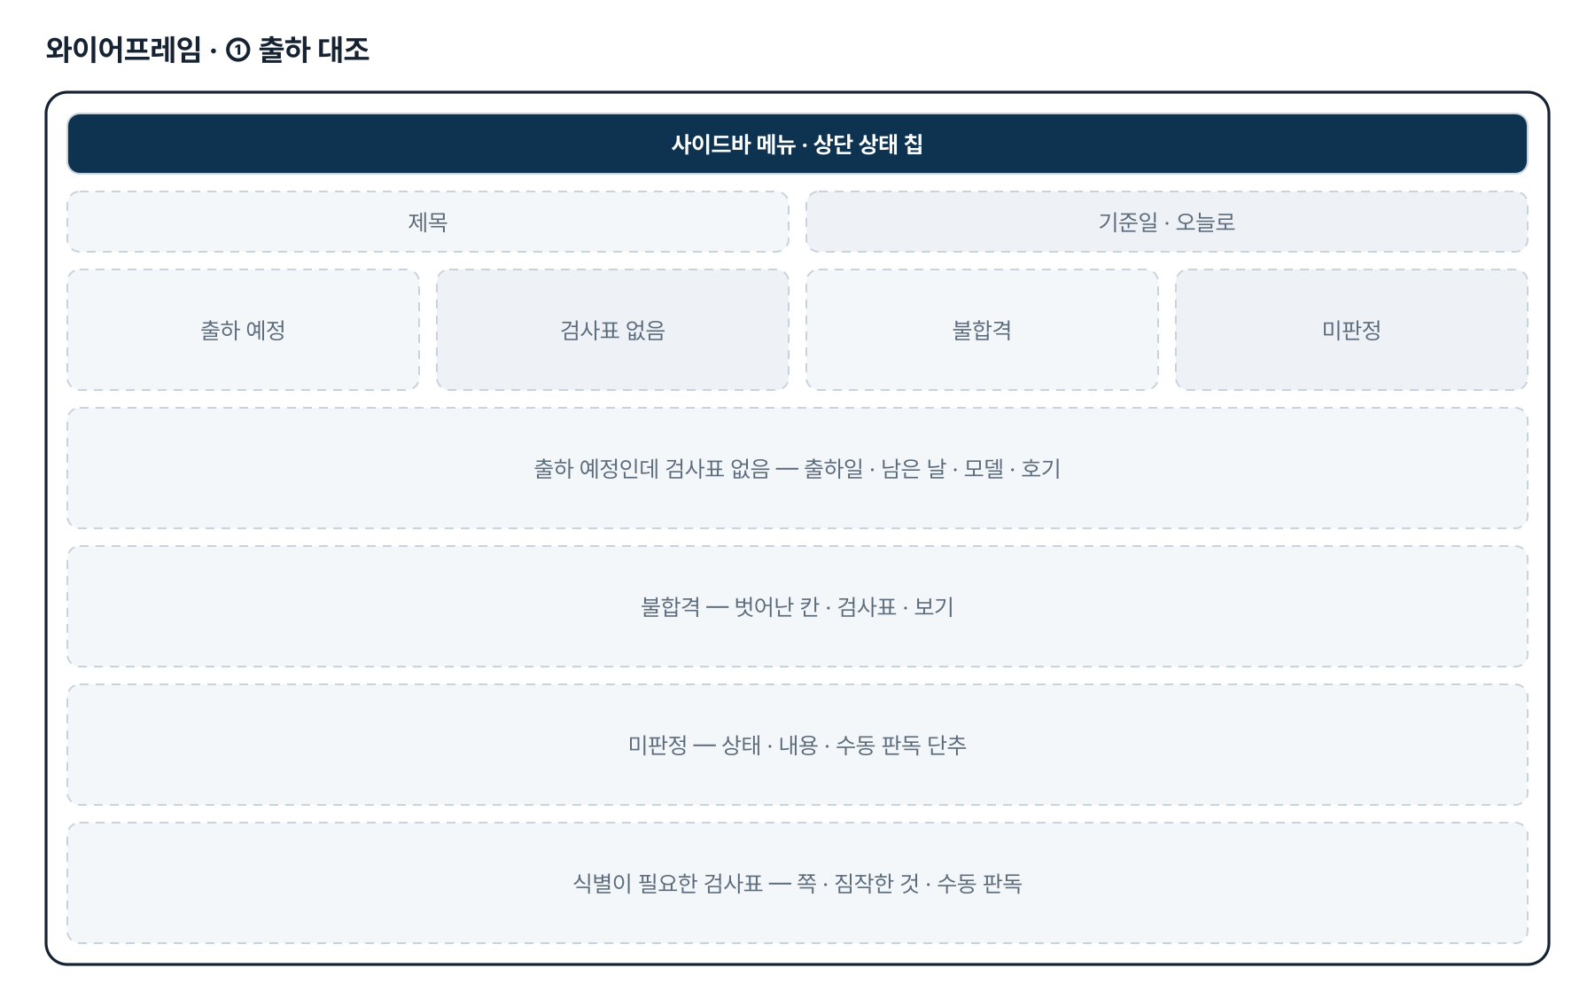
그림 4. 와이어프레임 — ① 출하 대조
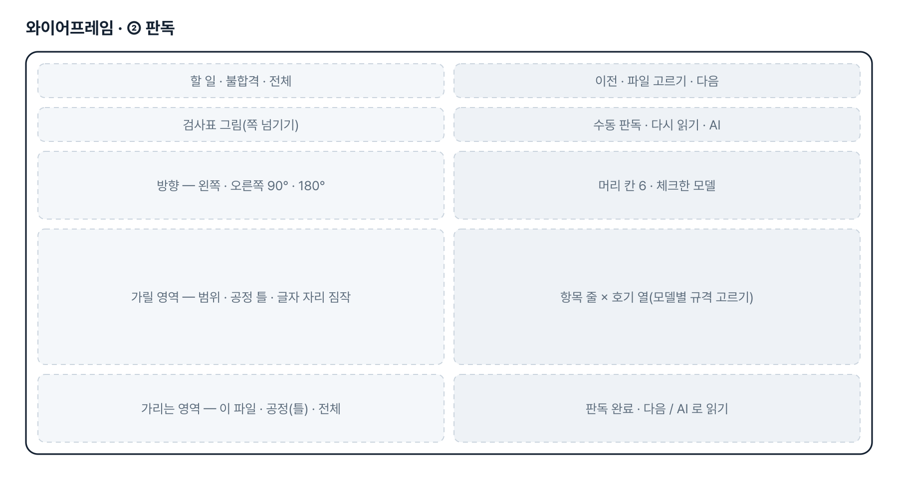
그림 5. 와이어프레임 — ② 판독
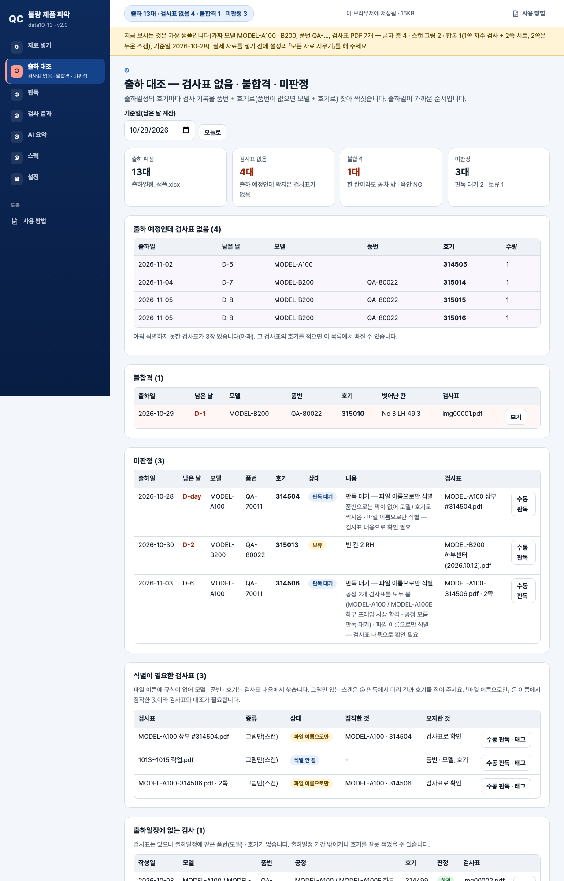
그림 6. 실제 화면(예제 데이터, 1280px)

7. 규칙 · 판정 기준
- 호기마다, 한 칸이라도 하한 · 상한을 벗어나면 불합격입니다(빈 칸이 함께 있어도). 하한 · 상한과 같은 값은 합격(설정에서 바꿈).
- 측정값 칸의 OK 는 합격, NG 는 불합격입니다. 값 없이 체크(V)만 한 칸은 설정(기본 합격)을 따릅니다.
- 시트 부착 확인은 OK 또는 「체크 수/풍선 수」로 적고, 체크가 하나라도 모자라면 불합격입니다.
- 빈 칸 · 못 읽은 칸(「?」) · 규격을 못 읽은 항목은 보류(미판정)입니다.
- 출하일정 호기와는 품번 + 호기로 먼저, 없으면 모델 + 호기로 짝짓습니다. 모델 이름 뒤에 글자가 조금 붙은 경우도 같은 호기면 짝짓고 알립니다.
- 같은 호기의 공정별 검사표는 모두 봅니다. 하나라도 불합격이면 불합격, 하나라도 판독 전이면 미판정, 같은 공정은 나중에 판독한 것을 씁니다.
- 가릴 영역은 이 파일 · 쪽만 > 공정 기본(직접 그린 것 > 공정 틀) > 모든 검사표 기본 순서로 정합니다. 공정 틀은 공정명으로 자동으로 고르고 설정에서 바꿉니다.
- 한 칸에 모델별 규격이 둘 이상이면 체크한 모델(사람 · AI 가 고른 것 > 모델명 칸의 체크 > 모델이 하나뿐)의 규격으로 판정하고, 정하지 못하면 그 칸을 보류합니다.
- 출하일정은 모델 · 호기 · 출하예정 세 칸만 읽습니다. 출하예정이 빈 줄은 날짜 없이 넣고 한 줄로만 알립니다.

8. 검증
계산 규칙 테스트 40개 — 모두 통과(v2.4 기준).
- 4차에 5개를 더했습니다(가릴 영역 틀 자동 · 겹 순서, 글자 자리 짐작, 출하일정 세 칸 · 소형 · 대형 · 초대형, 체크 표시 읽기 · 모델별 규격 나누기, 체크한 모델 규격 · 보류 · 사람이 고름).
- 일부러 깨뜨려 확인 10가지 — 시트를 ① 틀로, 틀 겹 빼기, 세 칸만 끄기, 이름이 똑같은 칸 우선 빼기, 빈 출하예정 줄마다 알림, 첫 규격만 읽기, 체크 표시 무시, 고른 규격 무시, 검사자 짐작 빼기, 모름이어도 보류 안 함 — 모두 해당 시험이 실패하고 원복했습니다.
- 브라우저 점검(scripts/check-browser.mjs)에 4차 흐름(모델별 규격 보류 → 체크한 모델 · 규격 고르기, 공정 「가공」 틀 자동 · 틀 바꾸기 · 글자 자리 짐작, 설정 공정별 틀, 대형 출하일정 세 칸)을 더해 모두 통과, 360 · 390 · 768 · 1280px 가로 넘침 0 · 콘솔 오류 0.

9. 이번 판에서 하지 않는 것(제한 사항)
- 업무 자료(출하일정 · 판독값)는 아직 팀 공유 DB 가 아니라 이 브라우저(localStorage · IndexedDB)에 저장합니다. 다른 PC 는 JSON 백업으로 옮깁니다.
- 스캔 그림의 손글씨를 브라우저 안에서 자동으로 읽지 않습니다 — 수동 판독이나 AI 반자동(사람 확인 필수)입니다.
- 스캔 그림의 방향은 자동으로 알 수 없어 단추로 세웁니다(글자 층이 있는 쪽만 자동).
- 공유폴더를 정기적으로 훑거나 알림을 보내지 않습니다.
- 가릴 영역 틀은 보내 주신 사진 위치를 비율로 옮긴 출발점입니다. 스캔 그림에서 결재 칸 위치를 AI 가 스스로 찾지는 않습니다(글자 층이 있는 쪽만 낱말 자리로 짐작) — 어긋난 쪽은 판독 화면에서 그 쪽만 맞춥니다.
- 「모델별 Spec 참조」 처럼 규격이 다른 표에 있는 항목은 지금도 규격 없음(보류)입니다 — 덮어쓰기 표로 넣습니다.

10. 다음 단계
- 실제 스캔 PDF 로 공정 틀 위치 · 체크한 모델 읽기 · 쪽 나누기 · 방향 확인
- AI 판독 정확도 재기(지금의 합불 엑셀을 정답으로) · 사내 허용 AI 연결
- 팀 공유 저장(판독값 · 출하일정)과 공유폴더 정기 점검

11. 개발일지
2026-11-10 · 4차 반영 — 가릴 영역 틀 · 출하일정 세 칸 · 모델별 규격 (v2.4)
- 가릴 영역 틀 2가지 — ① 제작 · 가공형 4칸(가공 · 평행도 · ASSY 양식, 도장은 2칸) · ② 상단 결재란 1칸형, 공정명으로 자동 · 설정에서 바꿈
- 글자 층 쪽은 「입안 · 심사 · 결정」 · 「검사자」 · 「개정 … 확인」 낱말 자리로 가릴 영역 짐작(샘플 결재 칸과 겹침 50% 이상)
- 출하일정 세 칸만(모델 · 호기 · 출하예정), 소형 · 대형 형식 가상 샘플 추가, 이름이 똑같은 머리 칸 우선
- 모델명 칸 체크 표시로 모델별 규격 고르기, 모르면 그 칸 보류 · 판독 화면에서 고름
- 시험 35 → 40 통과, 브라우저 점검 통과
2026-11-10 · 3차 반영 · 최종 기획서 · 로그인
- 요청자 답 ①~④ 반영 — OK 는 합격, 시트 풍선 체크, 초대형 출하일정(출하예정 · 두 줄 머리 · 「월/일」), 한 PDF 여러 쪽 · 공정별 판정
- 추가 요청 — 가릴 영역 세 겹(파일 · 쪽 / 공정 / 전체), 수동 판독 단추, 쪽 돌리기(글자 층은 자동)
- 가상 샘플 — 합본 PDF(자주 검사 + 누운 시트 스캔), 초대형 형식 출하일정
- 시험 26 → 35 통과, 브라우저 점검 통과
- 로그인 · 사용 신청 · 관리자 승인, 최종 기획서 v2.0
2026-10-28 · 2차 반영
- 양식을 「자주 검사 CHECK SHEET」로 — 머리 칸 6 + 항목 줄 × 호기 열, LH/RH 줄
- 판정 단위를 로트에서 호기로, 검사 목록을 출하일정 엑셀로
- 모델 · 품번 · 호기는 검사표 내용에서, 파일 이름은 힌트로만
- 시험 26개 · 브라우저 점검 통과
2026-10-21 · 기획서 · 1단계
- 패들릿 제출 글을 기획서로 정리, 확인 필요 사항 5가지 요청
- 자료 넣기 · 업로드 점검 · 판독 · 합불 결과 · AI 요약 · 스펙 기준표 · 설정
- 시험 26개 통과

부록. 기획서 원문(패들릿)
### 불량 제품 파악
① 직무/소속 : (회사명 생략) 품질경영팀
② 현안 : 수기로 작성된 PDF 제품 합불 판정
1) 현장에서 제품 스펙 수기 작성 후 공유폴더에 업로드
2) 수기로 작성된 PDF 분석
3) 합불 엑셀 리스트 정리
③ 보유 데이터 : 수기로 작성된 PDF
④ 기대 산출물 : 업로드/검사 누락, 불합격 제품 리스트
요청자 답 · 추가 요청 (2026-11-10)
(1) 측정값 칸에는 실측값 또는 OK를 기입합니다. 예외로 '시트' 체크시트는 모델링 뷰에 시트 부착유무를 확인하고 풍선에 체크 표시를 합니다. 사진 첨부해두겠습니다.
(2) 공유폴더에는 스캔본으로 PDF 파일입니다. 현장에서 출력된 종이에 수기로 값을 작성한 뒤, 스캔을 떠서 공유 폴더에 업로드 합니다.
(3) 출하일정 엑셀의 실제 열 이름과 호기 적는 모양 — 출하일정 엑셀 파일은 소형, 초대형, 버켓 등으로 파일이 여러개로 나뉘어져 있습니다. 테스트는 초대형 모델 체크시트로 하겠습니다. 엑셀 파일은 사진으로 첨부해두겠습니다.
(4) 공유폴더에 업로드하는 검사자에 따라 다릅니다. 예) 한 PDF에 가공 공정에 동일 모델 1~10호기, 또는 한 PDF에 제작,시트 공정 동일 모델 1호기 등등.. 사진 첨부해두겠습니다.
추가 요청 사항
- 판독 단계에서 공정마다 결재칸 위치가 조금씩 상이해서 PDF를 등록할 때마다 가릴 위치를 조정해야 할 거 같습니다. PDF 각 파일마다 가릴 위치를 다르게 조정할 수 있는 방법이 있다면 수정 부탁드립니다.
- 판독대기/보류 뜬 PDF 파일을 수동으로 판독버튼을 눌러서 항목에 값이 들어갈 수 있게끔 버튼이 하나 있었으면 좋겠습니다.
- PDF 파일이 90도나 180도로 방향이 돌아가있는 경우가 있습니다. 이런 경우에도 판독이 가능하나요?

